تنظيم الفرق الكشفية

تشكيل الفرق الكشفية

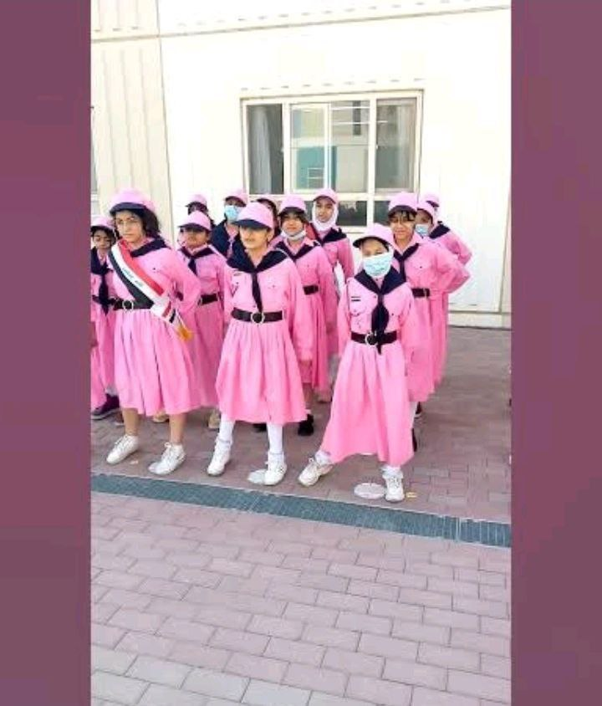يكون تشكيل الفرق الكشفية من طلعتين أو أكثر ومن المستحسن أن لا يزيد عدد الفرقة عن (32) كشافاً أو مرشدة، وتسمى الفرقة الكشفية باسم الدولة التي يمثلها إذا كان النشاط عربياً أو عالميا مثلا الفرقة الكشفية العراقية أو الفرقة الكشفية المصرية .......... الخ، وتسمى باسم التربية أو الجامعة التي تمثلها إذا كانت النشاطات قطرية مثلا الفرقة الكشفية لتربية ديالى أو الفرقة الكشفية لتربية البصرة أو الفرقة الكشفية لجامعة الخ، وتسمى باسم المدرسة أو الكلية التي بغداد أو الفرقة الكشفية لجامعة بابل تمثلها في النشاطات الخاصة بالتربية لكل محافظة أو النشاطات الخاصة بكل جامعة مثل الفرقة الكشفية لمدرسة جسر الأئمة أو الفرقة الكشفية لمدرسة الأعظمية أو الفرقة الكشفية لكلية التربية الرياضية للبنات ... الخ .

نظام الطلائع

نظام الطلائع هو أحد عناصر الطريقة الكشفية الذي يؤكد على مشاركة الجميع في المسؤولية واتخاذ القرار وتنفيذ الأعمال وطريقة التدريب وممارسة الديمقراطية والحياة الجماعية والتعاون مع الآخرين ويساعد الكشاف في التدريب على كافة المهارات الأساسية بالمناهج الكشفية

ويعتمد هذا النظام على تقسيم الفرقة الكشفية إلى مجموعات صغيرة سداسيات في مرحلة الأشبال والزهرات و طلائع في مرحلة الكشافة والمرشدات) و (أرهاط في مرحلة الجوالة والدليلات.

والطليعة على رغم قلة أفرادها والتي تكون من (6 أو 8) أو (12) كشافاً أو مرشدة تسمح بظهور الخبرات والمواهب والمهارات من خلال العمل ضمن هذه الطليعة التي تسهم في تنمية شخصياتهم وتهذيبها، كما يساهم نظام الطلائع في تكوين شخصية الأفراد القيادية حيث هنالك العريف للطليعة وهو المسؤول عن الطليعة وله مساعد يتولى قيادة الطليعة عند غياب عريف الطليعة، ويتم توزيع المسؤوليات والواجبات على أفراد الطليعة ولكل منهم مهامه ومسؤولياته التي يجب عليه مراعاته وتنفيذها .

فوائد نظام الطلائع

1. تدريب الفتية والفتيات على الحياة الاجتماعية بما في ذلك تكوين روح التعايش

واحترام الغير .

2. مساعدة قائد الفرقة الكشفية على رفع بعض الأعمال عن كاهله من خلال تعويد

عرفاء الطلائع على تحمل المسؤولية لتنمية ما لديهم من صفات قيادية .

3. تعليم أفراد الطليعة نكران الذات لمصلحة الجماعة والعمل بروح الجماعة التي

تحث على التعاون والإخاء .

4. التعود على الطاعة من خلال طاعة عريف الطليعة مع أنه واحد منهم .

عريف الطليعة

عريف الطليعة هو الكشاف الذي يتم اختياره من بين أفراد الطليعة ليكون مسؤول عن إدارة الطليعة وتمثلها أما قائد الفرقة أو قيادة المخيم وذلك لا تسامه بصفات قيادية والمعرفة الكشفية وحسن الخلق وأن يكون مثابرا ومستقيما وقدوة حسنة .

واجبات عريف الطليعة

(1) يضع خطة اجتماع الطليعة وأنشطتها .

(2) يرأس اجتماع الطليعة وأنشطتها .

(3) يمثل الطليعة في اجتماع مجلس الشرف .

(4) يتدرب ليدرب طليعته فيما يسند اليهه .

(5) يكون حلقة الوصل بين القيادة والطليعة

(6) ينقل توجيها وطلبات القيادة إلى الطليعة .

(7) يعمل على تقوية روح المحبة والإخاء والتعاون بين أفراد الطليعة .

(8) يوزع الأعمال على جميع أفراد طليعته حتى يشعر كل كشاف أو مرشدة بأن له كيان وأهمية في الطليعة .

مجلس الشرف

لكل فرقة كشفية مجلس إدارة يشرف على جميع الأنشطة المتعلقة بهذه الفرقة يسمى مجلس الشرف ويتكون من عرفاء الطلائع ويرأس هذا المجلس قائد الفرقة الكشفية .

الاجتماعات

هنالك اجتماعات خاصة للفرقة والطليعة الكشفية مستمرة تناقش فيها الأمور الخاصة

بالفرقة أو الطليعة والاجتماعات هي : -

أولاً / اجتماع قيادة المخيم

يترأس هذا المخيم قائد المخيم ويحضره أفراد قيادة المخيم وكذلك قادة الفرق الكشفية

ويتضمن ما يلي :-

1 .تحديد مفردات ومنهاج المخيم .

2 .توزيع المسؤوليات والواجبات على أفراد قيادة المخيم .

3 .توزيع الواجبات والمهام المطلوبة من كل فرقة على قادة الفرق الكشفية .

4 .تنظيم الدرجات والمعايير لتقييم الفرق الكشفية

5 .مناقشات الأعمال التي أنجزت والتي لم تنجز .

6 .مناقشة الايجابيات والسلبيات في العمل الكشفي

7.مناقشة مقترحات وآراء القادة الكشفيين

ثانيا / اجتماع مجلس الشرف

يترأس هذا الاجتماع قائد الفرقة الكشفية ويحضره عرفاء الطلائع ويتضمن ما يلي:

1 .قراءة محضر الجلسة السابقة .

2 .دراسة كل ما يتعلق بالفرقة الكشفية ووضع البرامج اللازمة مع مراعاة اقتراحات

عرفاء الطلائع

3 .مناقشة برنامج الاجتماعات الأسبوعية للفرقة رحلات - مسابقات - مخيمات مناسبات - الاحتفالات - دورات تدريبية - أنشطة اجتماعية - حملات الخدمة العامة.

4 .دراسة التقارير الشهرية المرفوعة من عرفاء الطلائع للأعمال التي أنجزت والتي

لم تنجز

5 .المصادقة على الأمور المستنبطة من الاجتماع المنعقد .

ثالثا / اجتماع الطليعة

لكل عريف طليعة أمال يود تحقيقها لأفراد طليعته لتصبح أفضل الطلائع

وأكثرها تميزان وللوصول لهذه الأمال لابد من انعقاد اجتماعات دورية تعقد مرة كل أسبوع لاتخاذ القرارات الخاصة ببرامجها ولدراسة شؤونها والآفاق المستقبلية لها

ولا يمكن للكشافين التخلف عن حضور هذا الاجتماع أو تغيير موعده وتتضمن مثل

هكذا اجتماعات ما يلي : -

1. مناقشة جدول الأعمال وتوزيع المسؤوليات واختيار الطريقة المشوقة

لتنفيذها .

2 .مناقشة أنشطة الطليعة (الرحلات - المشروعات في المخيمات - الالعاب) .

3 .عرض مشروعات مجلس شرف الفرقة وتعليماته .

4 .مناقشة اقتراحات أفراد الطليعة .

5. الختام .

السجلات

هناك سجلات عدة للفرقة يجب أن يعتني بها القائد

1. سجل الفرقة .

2. سجل الاجتماعات الأسبوعية .

3 .سجل الانتماء والتقويم .

4 .سجل الأنشطة .

5. سجل الحسابات

6. سجل أدوات ولوازم الفرقة ..

7. سجل الطليعة

8 سجل تقييم الطليعة .

**أولا / سجل الفرقة**

تدون به محاضرة الجلسات للفرقة ويشمل :-

اسم الفرقة

قائد الفرقة أو مساعد القائد

تقدم الطلائع

نشاط الفرقة

أنشطة خاصة

المخيمات والرحلات

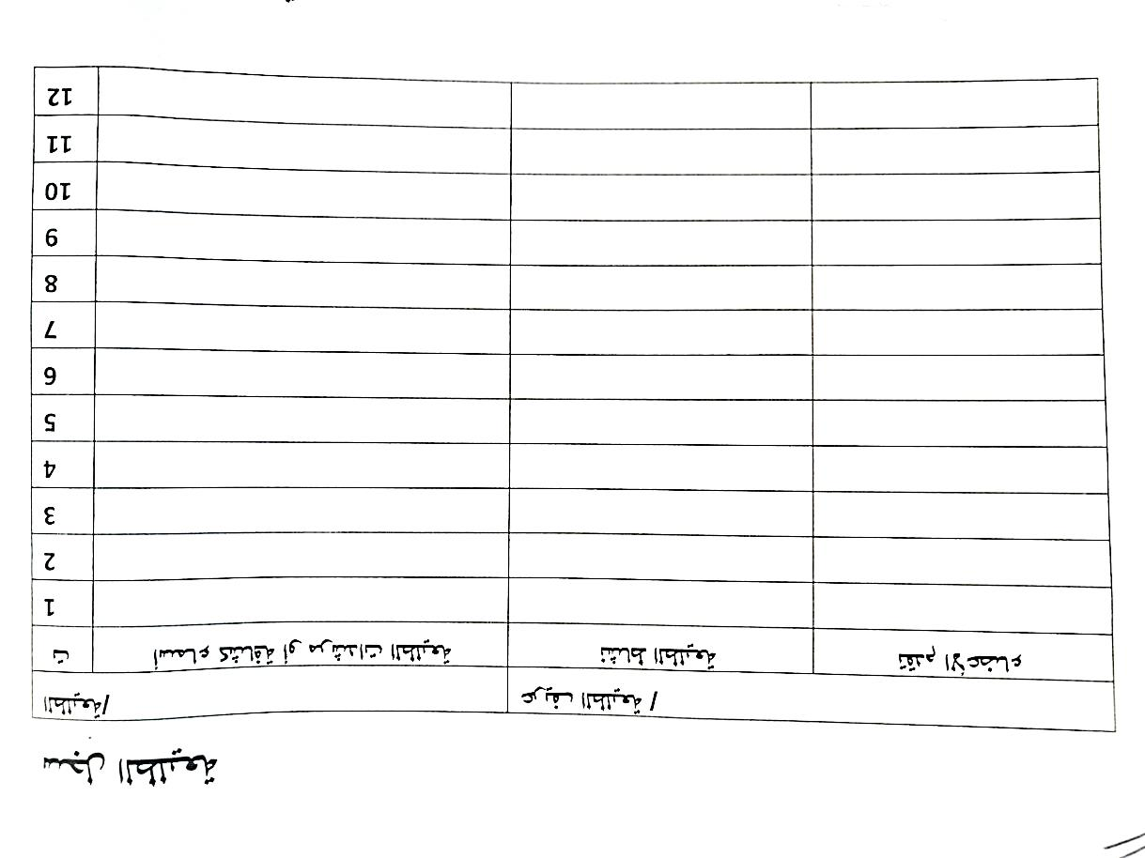**سجل الاجتماعات الأسبوعية**

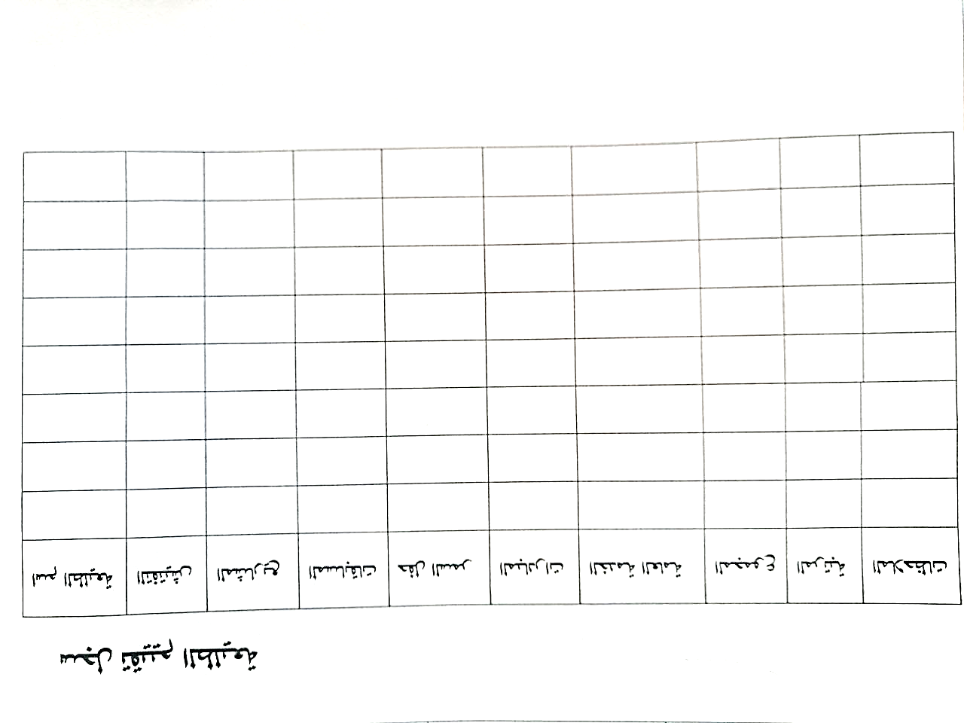

الملابس الكشفية

الملابس الكشفية هي التي تمييز الشخص المنتمي للحركة الكشفية عن غيره وتشعره بأنه ينتمي إلى جماعة ذات طابع خاص في سماتها وسلوكها وانضباطها، والهدف من ارتداء الملابس الكشفية لإثبات أن من يرتديها هو كشاف وكذلك لغرض

التمثل بالقيم والسلوكيات الحميدة التي تربى عليها في الحركة الكشفية .

مكونات الملابس الكشفية وعدتها

قميص ذو جيبين على الصدر لكل منهما غطاء قلاب مع قلابة على الكتف

بنطلون

منديل ( رباط للرقبة )

عقدة للمنديل ( جوزه )

جواريب

حذاء جلد أسود

حزام جلد أسود

علم الدولة يضع على الجيب

حبل مع صافرة

كتافيات

سكينة

قدح

متى يتم ارتداء الزي الكشفي

يرتدى الزي الكشفي في المناسبات التالية :-

1. عند تحية العلم

2 .الاجتماعات الخاصة بالطليعة أو الفرقة

3. في الرحلات بأنواعها

4. الزيارات الرسمية

5 .المحاضرات والدراسات

6. يمنع ارتداء الزي الكشفي في الحفلات الخاصة والزيارات العادية .

7 .على الكشاف والمرشدة المحافظة على هندامهم ومظهرهم من حيث نظافة

الملابس وكيها فالكشاف بزيه عنوان للحركة الكشفية.